LA CAMPANIA INEDITA

ED I TESORI DELLA NAPOLI “ALTA”
Un bellissimo ed inedito percorso dall’antica epoca romana fino al Settecento napoletano
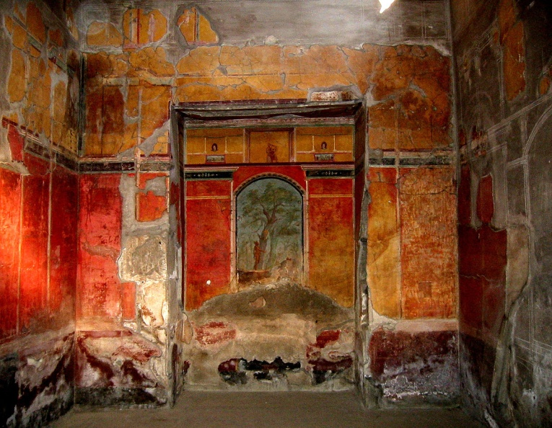
tra ville e palazzi con un susseguirsi di capolavori

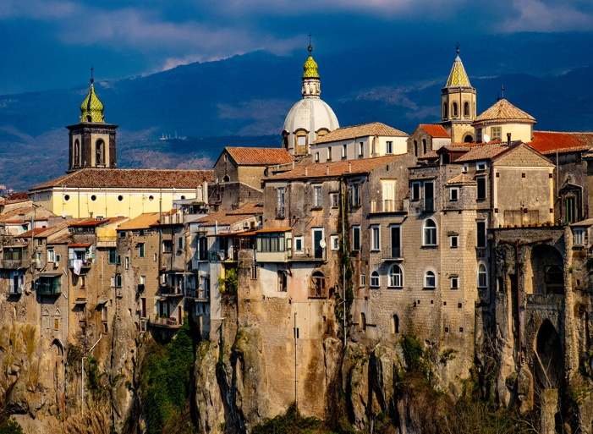

la Villa di Poppea di Oplontis
il Sannio con Benevento ed il borgo di Sant’Agata dei Goti
l’anfiteatro romano di Santa Maria Capua Vetere e l’inedita
Real Tenuta di Carditello
la Certosa di San Martino ed il Museo Duca di Martina di Villa Floridiana nella “ Napoli Alta

QUOTA INDIVIDUALE € 595.00

SUPPLEMENTO CAMERA SINGOLA Euro 100,00

Iscrizione con il versamento dell’acconto di Euro 180.00
Saldo Entro il 22/09/2020
ORGANIZZAZIONE TECNICA: : Agenzia Avvenire Viaggi s.r.l. – Maiori (Sa) CREATORI DI VIAGGI SU MISURA

Sede di Novara - Via dei Caccia 7/B - Tel. 0321/6751054/42 - fax 0321-6751041 etsi@cislnovara.it

1° Giorno Giovedì 22 Ottobre 2020 :
Oplontis con la villa di Poppea - Caserta
Trasferimento in bus alla stazione di Milano. Incontro con Assistente Avvenire Viaggi. Operazioni d’imbarco su treno Frecciarossa. Arrivo a Napoli.
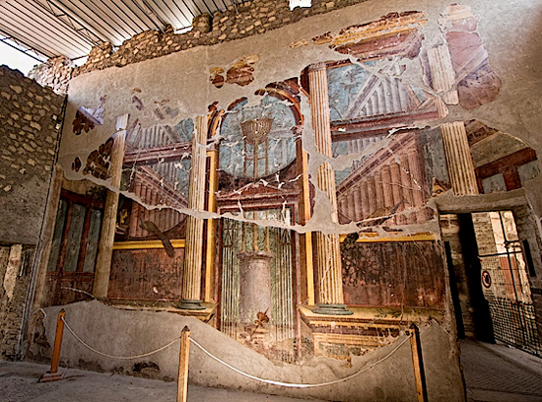
Incontro con la guida e trasferimento ad Oplontis per la visita della Villa Imperiale di Poppea. Si ritiene sia appartenuta a Poppea Sabina, la seconda moglie dell’imperatore Nerone ed è considerata tuttora uno dei più grandiosi e meglio conservati esempi di villa d’otium. Di particolare prestigio sono le sculture e gli affreschi al suo interno. La villa di Poppea Sabina è inserita nell'elenco dell'UNESCO relativo al patrimonio dell'umanità ed in effetti si tratta di una monumentale residenza, molto ampia al punto da contenere addirittura un piccolo complesso termale e ricca di affreschi che creano giochi prospettici con finti elementi architettonici quali porte o colonne o che abbelliscono le pareti con raffigurazioni di animali, frutta o maschere. Al termine delle visite, trasferimento per la sistemazione in hotel centrale a Caserta. Cena e pernottamento

2° Giorno Venerdì 23 Ottobre 2020:
Benevento e Sant'Agata dei Goti – Caserta

Prima colazione in hotel.
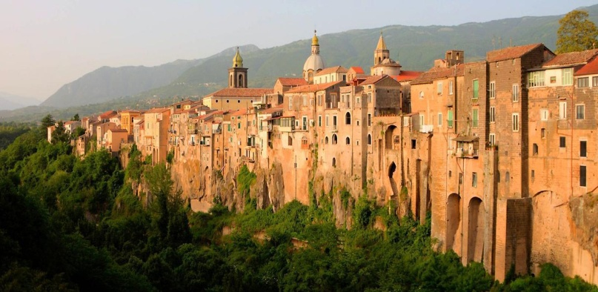
Si raggiunge Benevento, città del Sannio di inaspettata bellezza. Passeggiata con guida nel cuore storico della città sannita, con la
chiesa di Santa Sofia dall’originalissima struttura fino all’Arco di Traiano, il più elegante di quelli eretti dagli antichi Romani.

Visita del Duomo risalente al VII sec e del bellissimo centro storico della città. Pranzo con menu tipico.
Nel pomeriggio si raggiunge Sant’Agata dei Goti, con visita della cittadina medievale, della sua Cattedrale con Cripta affrescata e
della chiesa di S. Menna (sec. XII). L’escursione continua con Maddaloni dove nei dintorni della città si ergono i famosi “Ponti della
Valle”, una grande struttura ad arcate, costruita da Luigi Vanvitelli per far passare l’acquedotto che alimentava il Parco della Reggia
di Caserta.
Rientro in hotel. Cena e pernottamento.

3° Giorno Sabato 24 Ottobre 2020 :
l'anfiteatro romano e Mitreo di Santa Maria Capua Vetere e la Reggia di Carditello

Prima colazione in hotel. Partenza per Santa Maria Capua Vetere, l’erede della Capua prelatina, con il suo Anfiteatro Campano ed
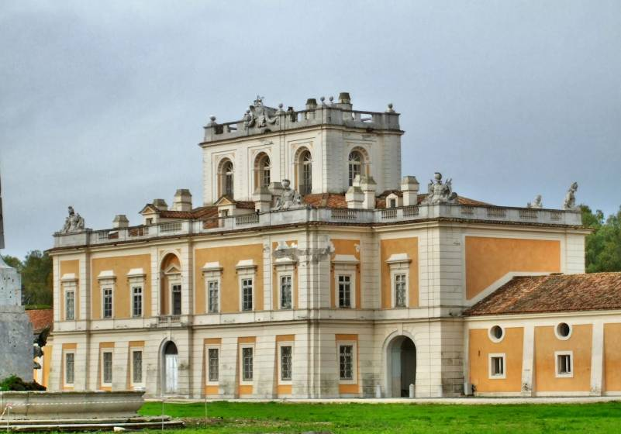
il Mitreo, una delle costruzioni più imponenti esistenti in Italia, seconda soltanto al Colosseo. Costruito da Augusto, fu poi restaurato da Adriano nel 119 ma si annoverano anche interventi di abbellimento voluti da Antonino Pio.
Pranzo in hotel con menu tipico.

Il pomeriggio sarà dedicato alla Real Tenuta di Carditello (apertura straordinaria per Avvenire Viaggi), detta anche Reggia di Carditello. Faceva parte di un gruppo di 22 siti proprietà della dinastia reale dei Borbone di Napoli. Questi luoghi non erano solamente dedicati allo svago (soprattutto la caccia) della famiglia reale, ma in alcuni casi costituivano vere e proprie aziende, espressione dell'imprenditoria ispirata alle idee lluministiche in voga a quei tempi. La tenuta è un complesso architettonico elegante

di stile neoclassico; destinata originariamente da Carlo di Borbone alla caccia e all'allevamento di cavalli e, successivamente, per volere di Ferdinando IV di Borbone, tramutata in fattoria modello per la
coltivazione del grano e per l'allevamento di razze pregiate di bovini e cavalli, in quanto era immersa in una vasta tenuta ricca di boschi, pascoli e terreni per la coltivazione. Cena e pernottamento.

4° Giorno Domenica 25 Ottobre 2020 :
la Certosa di San Martino e Museo Nazionale della Ceramica di Villa Floridiana con guida

Prima colazione in hotel. Con il bus si raggiunge la collina del Vomero per la visita della Certosa di San Martino.
Complesso conventuale sorto a partire dal 1325 con apporti successivi, con la splendida Chiesa ricca di marmi policromi e di opere
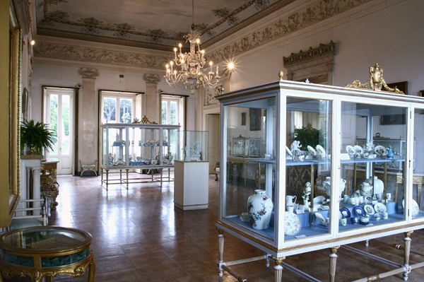
d’arte caravaggeschi. Vi ha sede il Museo Nazionale di S. Martino dedicato ai tesori, alle glorie e alle bellezze del Regno di Napoli. Il Museo raccoglie opere che spaziano dal curioso al sublime. Visita anche della grandiosa raccolta di Pastori della Sezione Presepiale
con il “presepe Cucciniello”. Si proseguirà con la visita al Museo Nazionale della Ceramica "Duca di Martina" ospitato nel complesso di Villa Floridiana dono di Ferdinando di Borbone alla moglie Lucia Migliaccio, duchessa di Floridia. La raccolta offre un posto d'onore alle fabbriche napoletane del Settecento, le cui produzioni sono poste a confronto con quelle dell'Estremo Oriente e dell'Europa (Meissen, Sèvres, Chantilly). Dal Parco della Villa è possibile ammirare uno splendido panorama sul golfo fino a Capri.
Pranzo libero in corso di visite.
Proseguimento della panoramica di Napoli con l’immancabile sosta in Piazza del Plebiscito, cuore storico della città partenopea.

Ad orario convenuto, trasferimento alla stazione di Napoli.
Partenza con treno alta velocità per Milano.
Arrivo e transfer in bus riservato per il rientro alle proprie sedi.

Periodo: dal 22 al 25 Ottobre 2020
LA QUOTA COMPRENDE:
- Accompagnatore
- Transfer a/r per la stazione di Milano Centrale
- Viaggio in treno Frecciarossa Alta Velocità Milano-Napoli-Milano
- Servizio bus per visite e trasferimenti come da programma
- Sistemazione in hotel 4 stelle centrale a Caserta o dintorni
- Trattamento di pensione completa dalla cena del 22 ottobre alla prima colazione del 25 Ottobre 2020
- Prima colazione
- Bevande ai pasti (vino ed acqua minerale)
- Pranzi e cene con menu tipici regionali
- Servizio guida mezza giornata 22/10
- Servizio guida intera giornata 23/10
- Servizio guida intera giornata 24/10
- Servizio guida intera giornata 25/10
- Auricolari per tutte le visite come da programma
- Assicurazione sanitaria-bagaglio

LA QUOTA NON COMPRENDE: Assicurazione Annullamento facoltativa Euro 23.00 - eventuale la tassa di soggiorno (ad oggi non in vigore a Caserta), i pranzi del 22/10 e 25/10, ingressi ai musei e monumenti, quanto non indicato alla voce LA QUOTA
COMPRENDE

Ingressi a pagamento (costi per persona stimati alla data odierna):
Oplontis = € 7,00
Santa Maria Capua Vetere= € 3,50
Real Tenuta di Carditello = € 5,00
Certosa di San Martino = € 6,00
Museo Nazionale della Ceramica di Villa Floridiana = € 4,00

